Podzimní hrátky s barevným listím

Milý kamaráde,
máme roční období, a to se jmenuje jak? Ano, je to podzim.
Čím je podzim charakteristický? (Barevné padající listí, dozrávání ovoce, sychravé počasí, kratší den a delší noc.)

Mám tady pro tebe něco připraveného. Nejprve si s maminkou nebo tatínkem při procházce nasbírej spadané listí ze stromů. Dej je do starého časopisu, popros maminku, aby je zatížila, aby se pěkně vyrovnalo, vysušilo se a mohlo se s tím pracovat.

Budeš k tomu potřebovat barevné temperové barvy nebo vodové barvy, štětce na roztírání barev, nalepovací pásku nebo tapetu – proužek 1 cm silný. Nasbírané barevné listy a lepidlo.

Připrav si nastříhanou nalepovací tapetu nebo pásku (proužky asi 1 cm) a nalep si ji různě na papír podle své fantazie, jak se ti to bude líbit.
Do okének, která tím vzniknout namaluj různé barvy.
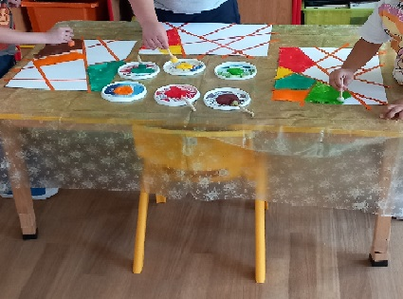
Nech to pořádně zaschnout a jakmile to bude suché, opatrně sundej nalepovací tapetu nebo pásku (podle toho co jsi použil). Vezmi si lepidlo, barevné listy a podle toho, jak se ti to líbí nalep jednotlivé listy na svou práci.

Výsledek by mohl vypadat obdobně jako tento obrázek.
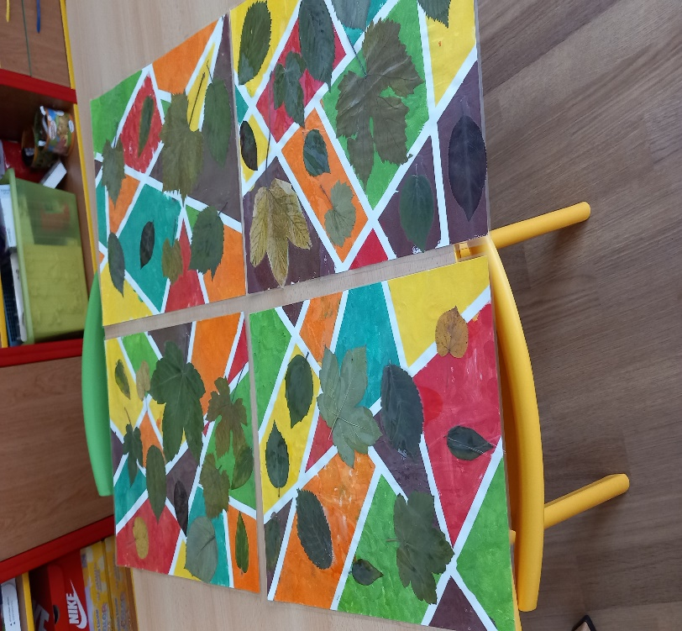

Tak co, povedlo se?

